Terminale Professionnelle | FONCTION DERIVEE | Détermination d’une fonction dérivée

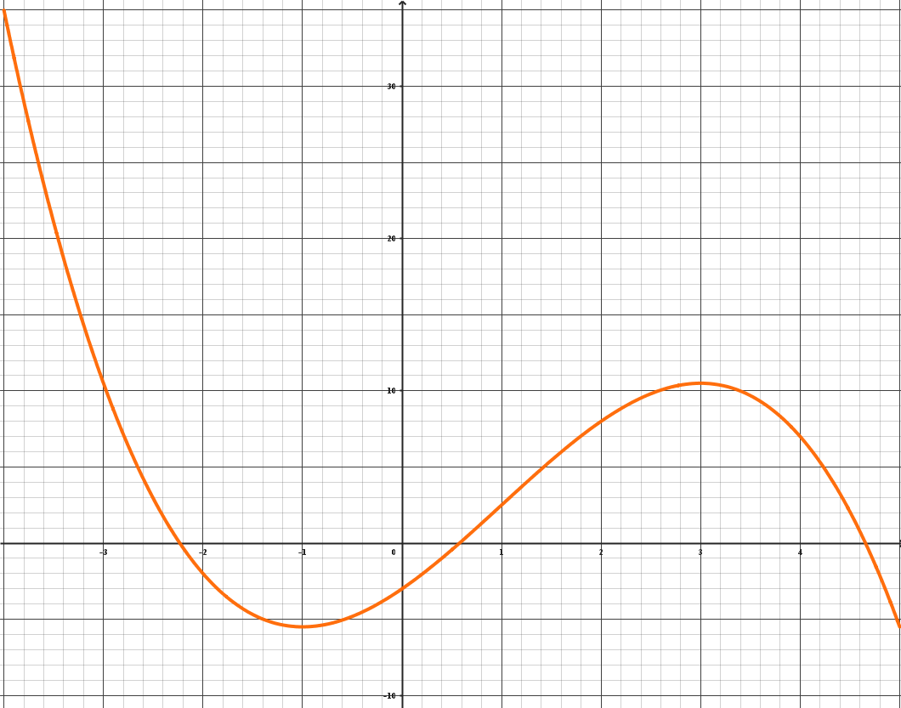
- Construction d’un tableau de variations
Voici ci-contre la courbe de la fonction $f$ définie sur [-4 ; 5] telle que
$$f\left(x\right)= -0,5x^{3}+1,5x^{2}+4,5x-3$$
En quelle abscisse la fonction admet-elle un minimum ? ……………………………
Vous calculerez sa valeur. …………………………………………………………
La fonction f admet-elle un maximum ? Si oui, en quelle abscisse ?
…………………………………………………………
Calculer la valeur du maximum ? ………………………………………
Sur quel(s) intervalle(s) la fonction est-elle décroissante ?
…………………………………………………………
Sur quel(s) intervalle(s) la fonction est-elle croissante ? …………………………………………………………
Dresser alors le tableau de variations tel qu’il a été vu en seconde :
$$x$$ | -4 ………… ………… 5
$$f(x)$$

Voici le tableau de signe de la dérivée $f’$ d’après la courbe de la fonction dérivée ci-dessous (vue en première) :
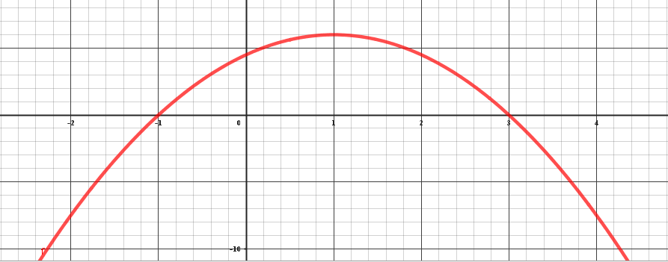
$$x$$ | -4 ……… ……… 5
Signe de $f’(x)$

Que constatez-vous entre les deux tableaux ?
…………………………………………………………………………………………………………………………………………………………………………………
…………………………………………………………………………………………………………………………………………………………………………………

Quelle sera donc la méthode pour déterminer les variations d’une fonction avant de compléter un tableau de valeurs ou de tracer la courbe ?
…………………………………………………………………………………………………………………………………………………………………………………
…………………………………………………………………………………………………………………………………………………………………………………

- Calculs des fonctions dérivées

Règles de calculs :

La dérivée d’une somme de fonction est la somme des dérivées de chacune d’elles.
Si on multiplie une fonction par un coefficient, on multiplie aussi la dérivée par ce même coefficient.
Opération | Dérivée
Somme : ……………………………… | ……………………………………
Produit par un réel $k$ : ……………… | ……………………………………

Soient $f$ et $g$ deux fonctions dont les dérivées respectives sont $f ’$ et g’

Dérivées des fonctions usuelles

Fonction | Dérivée
$$a$$ | …………
$$x$$ | …………
$$a x + b$$ | …………
$x$² | …………
$${x }^{3}$$ | …………
$$\frac{1}{x}$$ | …………  …………
$$x^{n}$$ | …………

Exercice d’application

Déterminer les fonctions dérivées de $f, g et h$ définies ci-dessous. En déduire les nombres dérivés pour $x = 1$.
Fonction | Méthode | Fonction dérivée | Nb dérivé  pour $x = 1$
$$f (x) = 2x² - 3 x + 1$$ | ………………………………………………………  …………………………………………  ………………………………………… | $f ’ (x)$ =………………… | $f ’ (1)$ = …………
$$g (x) = \frac{2}{x} + 3 x$$ | ………………………………………………………  …………………………………………  ………………………………………… | $g ’ (x)$ = ……………… | …… = ………
$$h \left( x\right)=3 x^{3}+2 x^{2}-x+3$$ | ………………………………………………………  …………………………………………  …………………………………………  ………………………………………… | $h ’ (x)$ = ………………… | …… = ………

3. Fonction dérivée et sens de variation

Etudions la fonction f définie sur [ - 1 ; 5 ] telle que $f (x) = x² - 4 x + 3$
En utilisant la calculatrice en mode tableau pour le tableau de valeurs ou en mode graphique pour le tracé de la courbe, compléter le tableau de valeurs suivant et tracer la courbe C_{f} représentant la fonction f.
$$x$$ | -1 | 0 | 1 | 2 | 3 | 4 | 5
$$f(x)$$ | 8 | ……… | ……… | -1 | ……… | ……… | 8
Calculer la fonction dérivée $f ’ (x)$en fonction de $x$ et résoudre l’équation $f ’(x) = 0$
…………………………………………………………………………………………………………………………………………………………………………………
…………………………………………………………………………………………………………………………………………………………………………………
Que constatez-vous si vous comparez la courbe avec le résultat ci-dessus ? Recherchez l’extrêmum de la fonction sur la calculatrice.
…………………………………………………………………………………………………………………………………………………………………………………
Déterminer le signe de la fonction dérivée $f ’$ en fonction de x dans le tableau de signe suivant :
Indiquer le sens de variation de la fonction en utilisant la courbe
Quel parallèle peut-on faire entre le signe de la fonction dérivée et la croissance de la courbe ?
…………………………………………………………………………………………………………………………………………………………………………………
…………………………………………………………………………………………………………………………………………………………………………………

4. Exercice d’application : méthode de travail

Etablir le tableau de variations de la fonction f définie sur [ 0 ; 2 ] telle que $f (x) = 2 x ² - 3 x + 2$
Méthode de travail :
a) Calcul de $f ’ (x)$: …………………………………………………………………………………………………………………………………
b) Résolution de l’équation$f ’ (x) = 0$. On cherche la (ou les) valeurs de $x_{0}$ telle(s) que $f ’ (x_{0}) = 0$
………………………………………………………………………………………………………………………………………………………………
………………………………………………………………………………………………………………………………………………………………
c) Détermination du signe de la dérivée : (à faire dans le tableau)
d) Calcul de l’extrêmum : $f (x_{0})$ = ………………………………………………………………………………………………
e) Calcul des bornes : $f (0 )$ = ………………………………………………………………………………………………
$f (2)$ = ………………………………………………………………………………………………
$$x$$ | 0 2
Signe de $f ' (x)$

f) Etablissement du tableau de variations :

